SPOZNAJMO CANKARJEV DOM, kulturni in kongresni center
Rešitve delovnega lista, 5. razred
1. Cankarjev dom je bil zasnovan in zgrajen po zamislih in načrtih arhitekta? Obkroži ime arhitekta.
a) Boris Podrecca
b) Edo Ravnikar
c) Jože Plečnik

2. Cankarjev dom je edina kulturna in kongresna ustanova v Sloveniji, ki lahko gosti različne kulturno-umetniške zvrsti. Naštej jih.
klasična glasba, druga glasba, film, vizualna umetnost, gledališče, ples, kulturna vzgoja, humanistika

3. Nekatere od teh smo skrili v mrežo:
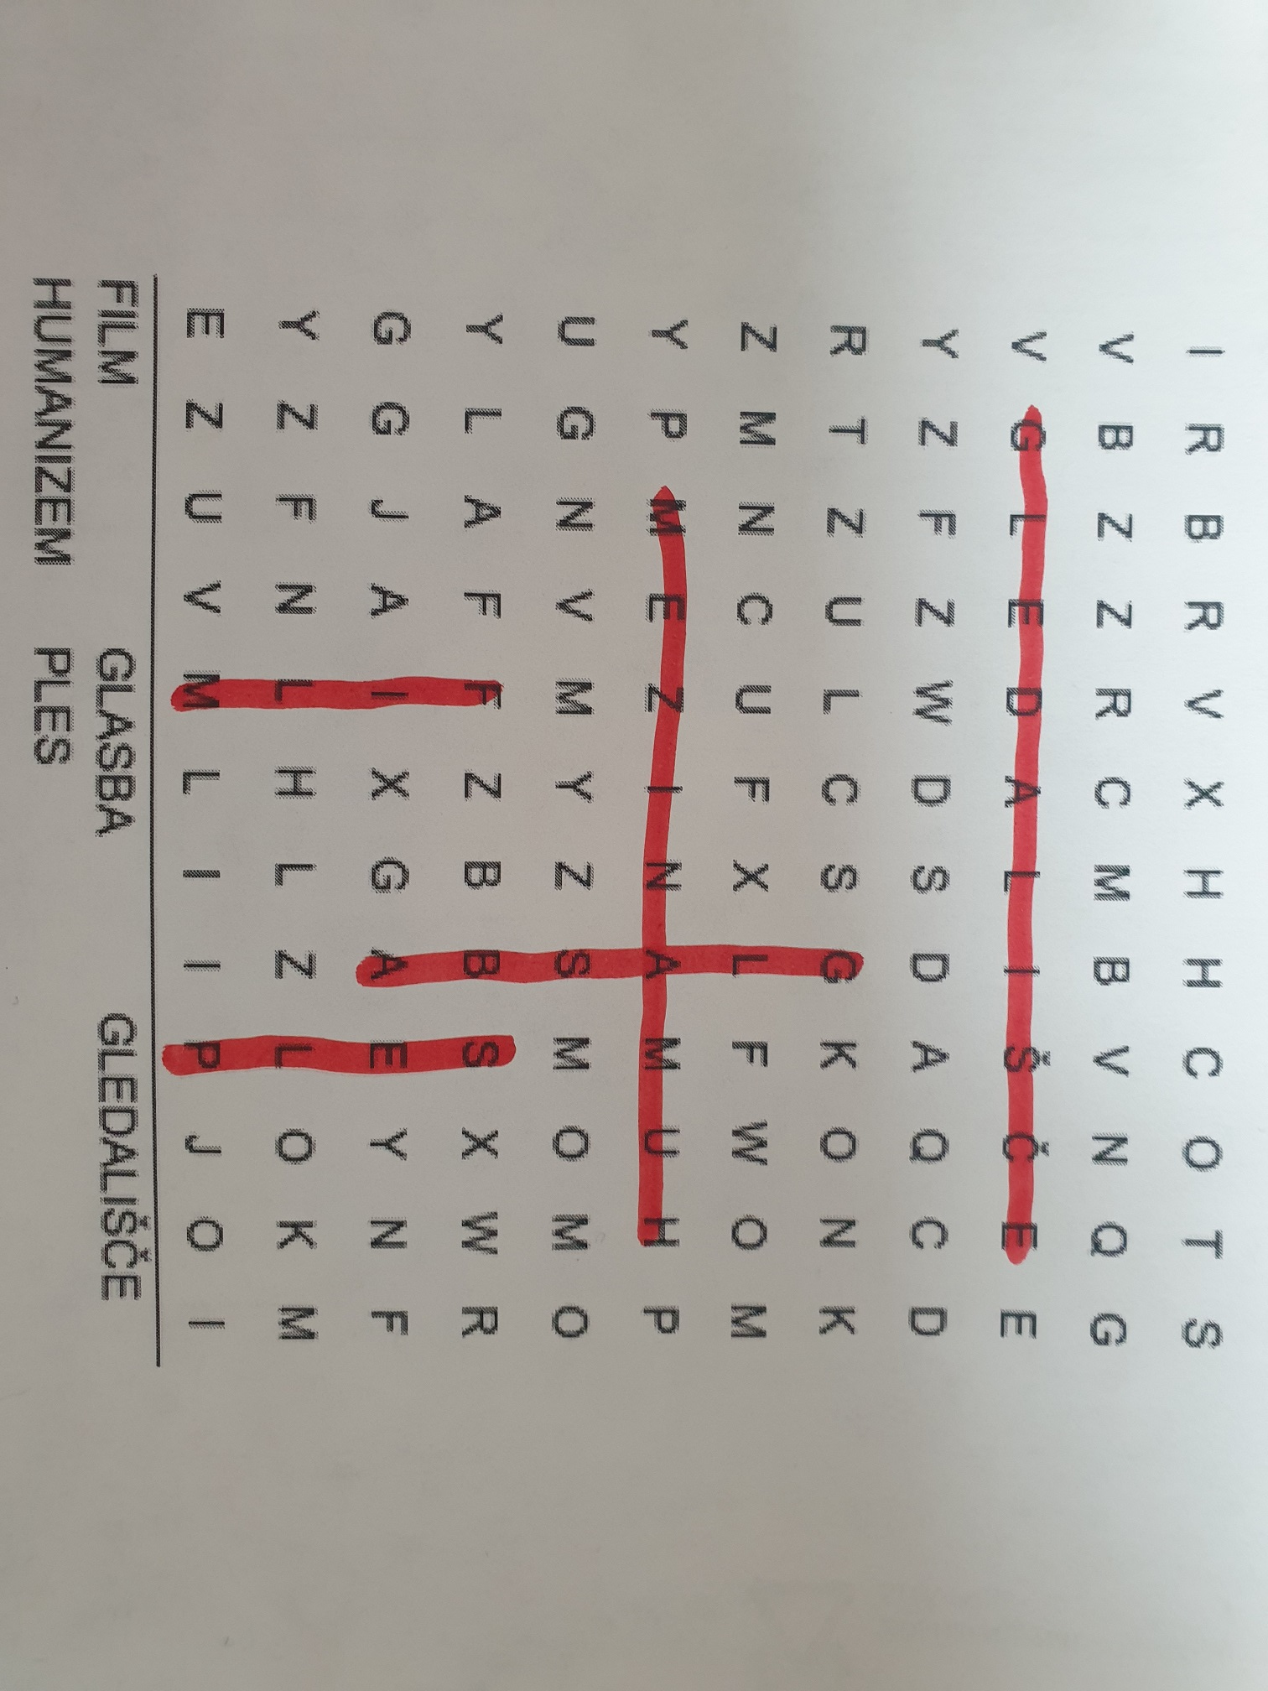

4. Koliko meri celotna površina Cankarjevega doma? Obkroži pravilen odgovor.
a) 10.000 m2
b) 80.000 m2
c) 36.000 m2
5. Razvrsti dvorane po velikosti, od največje do najmanjše tako, da pri največji dvorani zapišeš število 1, pri najmanjši pa število 3.
Linhartova dvorana 2
Gallusova dvorana 1
Štihova dvorana 3
6. Koliko obiskovalcev sprejme Gallusova dvorana? Obkroži pravilen odgovor.
a) 500 - 600
b) 1400 -1500
c) 1800 -2000
7. Dopolni spodnje besedilo o orglah v Cankarjevem domu.
Orgle Cankarjevega doma so največje v Sloveniji. Postavljene so v Gallusovi dvorani. Premierno so zazvenele 23. septembra 1982 na koncertu z Orkestrom Slovenske filharmonije ob odprtju Gallusove dvorane. Nekaj desettonsko kraljico glasbil so leta 1981 izdelali v berlinski delavnici Karla Schukeja, postavljanje v dvorani je nato trajalo skoraj pol leta, prav toliko časa pa tudi uglaševanje.
Orgle imajo štiri manuale in pedalno klaviaturo, skoraj osem tisoč piščali pa je zbranih v 73 registrov z nemško, francosko, špansko in italijansko zvočnostjo.
Orgle v Gallusovi dvorani so povzročile izjemen razmah ustvarjalnosti naših skladateljev in močno povečale zanimanje občinstva za orgelsko glasbo.

